11 martie 2025
RAPORT DE ZI

Date de conectare FTP
HOST: 91.195.151.146
USERNAME: transgaz
PASSWORD: s3cur1zat

În scopul unei mai bune colaborări, vă rugăm să ne semnalaţi eventualele neplăceri şi să ne oferiţi sugestii pe care le consideraţi necesare creşterii calităţii serviciului de monitorizare.

1.Ştiri şi emisiuni din domeniul gazelor

Calificativ:  NEUTRU | Ungaria încearcă să-și extindă cooperarea cu România | NCN - 18:04  24s  ProTV – 19:25  28s
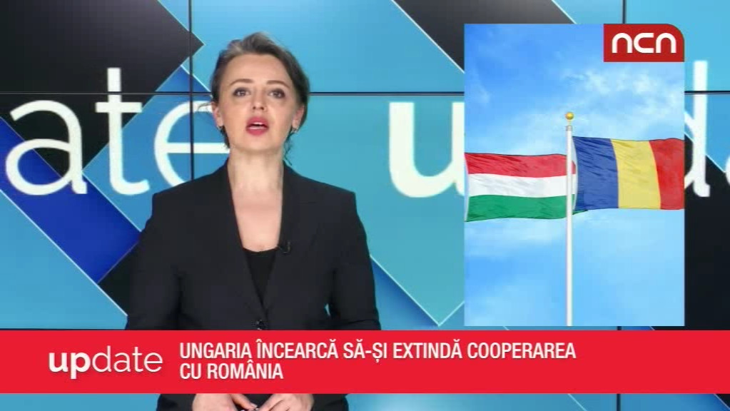 | Ungaria vrea să își diversifice sursele de energie. Pentru acest scop țara vecină își extinde colaborarea cu România. Astfel este în negociere semnarea unui acord, conform ministrului de externe maghiar, care vizează exporturile de gaze românești din Neptun Deep. Anunțul a fost făcut după o întâlnire între ministrul Energiei din România și ministrul de Externe din Ungaria. Sebastian Burduja a spus după întâlnire că „nu ne deranjează să înlocuim dependența Ungariei de Rusia cu o dependență față de România”.  VIDEO NCN  VIDEO ProTV

Calificativ:  NEUTRU | Vreme mai caldă, România redevine exportator net de gaze | NCN - 18:06  19s
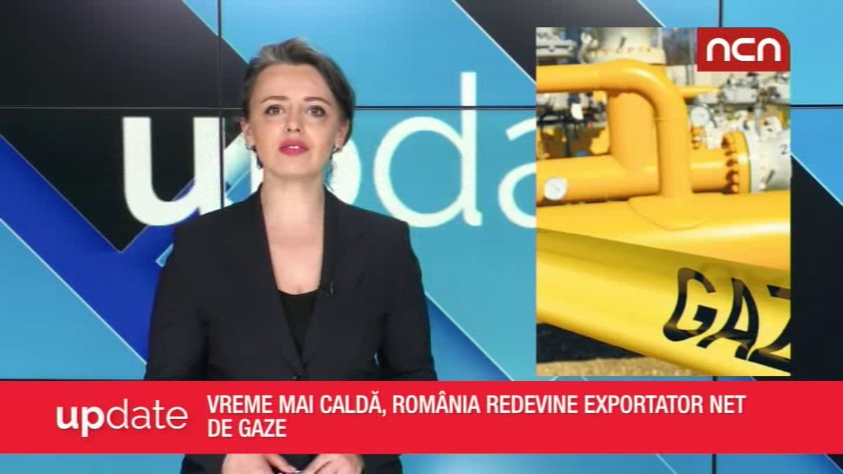 | România redevine începând cu acest weekend exportator de gaze. Acest lucru se datorează și încălzirii vremii ceea ce duce la scăderea consumului intern. Unul din importatorii neți devine astfel țara vecină, Ungaria.  VIDEO NCN

2. Știri și emisiuni din domeniul energiei

Nu au fost știri sau emisiuni de interes.

